|  |
| --- |
| МИНОБРНАУКИ РОССИИ |
| Федеральное государственное бюджетное образовательное учреждение высшего образования **«МИРЭА − Российский технологический университет»**  **РТУ МИРЭА** |

**Институт информационных технологий (ИИТ)**

**Кафедра прикладной математики (ПМ)**

**ОТЧЕТ ПО ПРАКТИЧЕСКОЙ РАБОТЕ**

по дисциплине «Прикладные задачи нелинейной динамики»

**Практическое занятие № 8. Фрактальная размерность и вычислительные алгоритмы оценки на примере функций Вейерштрасса, Мандельброта и простейшей модели имитации броуновского движения**

|  |  |  |  |
| --- | --- | --- | --- |
| Студент группы ИНБО-01-17 | *ИМБО-02-22, Ким Кирилл Сергеевич* | (подпись) | |
| Преподаватель | *Сидоров Станислав Михайлович, преподаватель* | (подпись) | |
| Отчет представлен | «___»________2024 г. | |  | |

Москва 2024 г.

**Задание 1. Постройте математическую модель, имитирующую хаотическое движение частиц (броуновское движение):**

Смоделирована траектория броуновского движения со следующими параметрами:

* Количество шагов: N=600
* Стандартное отклонение приращений: σ=1
* Начальные координаты: x0=0, y0=0

Решения представлены на Рисунках 1-2.

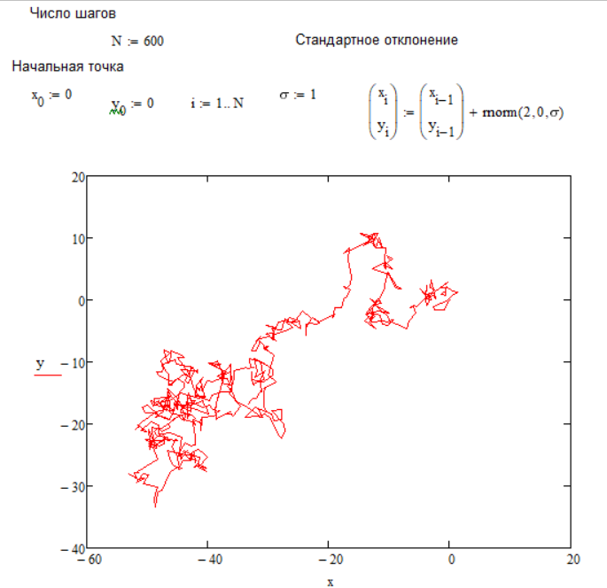

Рисунок 1 – Броуновское движение при

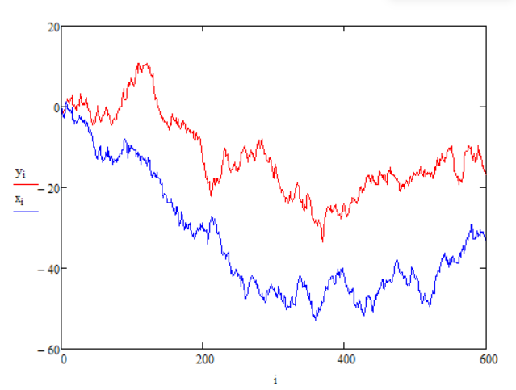

Рисунок 2 – График динамики при

**Задание 2. При большом числе итераций изменения координат, имитирующих отскок частиц при столкновениях, траектория движения частиц оказывается весьма замысловатой и постепенно заполняет всю плоскость. Фрактальная размерность траектории движения оказывается больше единицы (более топологической размерности) и дробной, что характерно для фрактальных объектов. Постройте график динамики этой траектории, а также ее изображение на плоскости (x,y):**

Траектории броуновского движения демонстрируют статистическое самоподобие, что подразумевает сохранение их статистических характеристик при изменении масштаба наблюдения. Таким образом, части траектории при масштабировании будут выглядеть похоже на всю структуру в целом. Теперь давайте обратим внимание на динамику указанной системы.

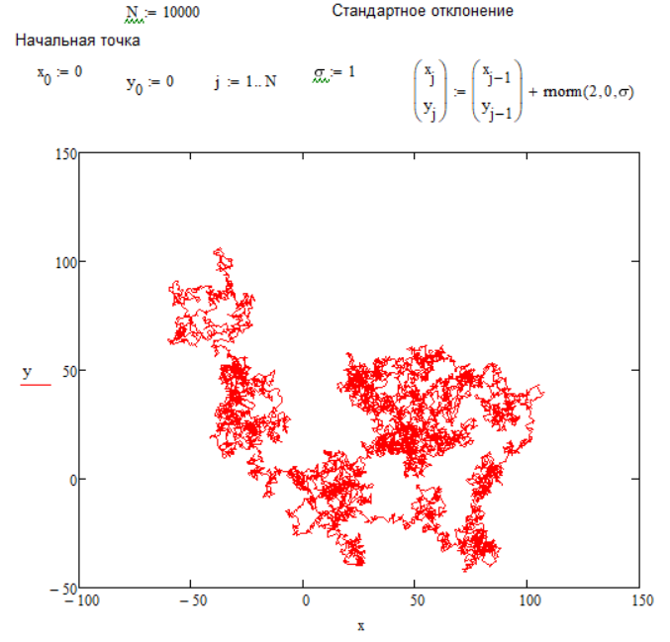

Рисунок 3 – Броуновское движение при

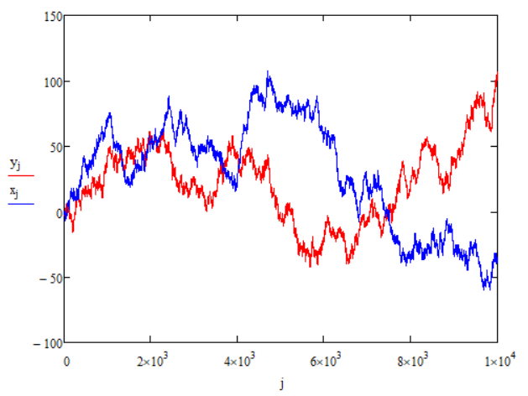

Рисунок 4 – График динамики при

Можно наблюдать самоподобие, основанное на определенных параметрах, при котором отдельные части схожи с целым. Траектории броуновского движения имеют статистическое самоподобие, что означает, что их статистические характеристики остаются неизменными при изменении масштаба. Полученные траектории показывают хаотичное поведение, свойственное броуновскому движению, и служат основой для дальнейшего изучения фрактальных свойств.

**Задание 3. Изучите алгоритмы и программы оценки фрактальной размерности функций Вейерштрасса-Мандельброта методом Ричардсона и сеточным методом Фёдера. Модифицируйте их надлежащим образом или составьте свою оригинальную программу оценки фрактальной размерности хаотической траектории броуновского движения. Постройте анаморфозы и сравните результаты, получаемые сеточным методом и методом Ричардсона:**

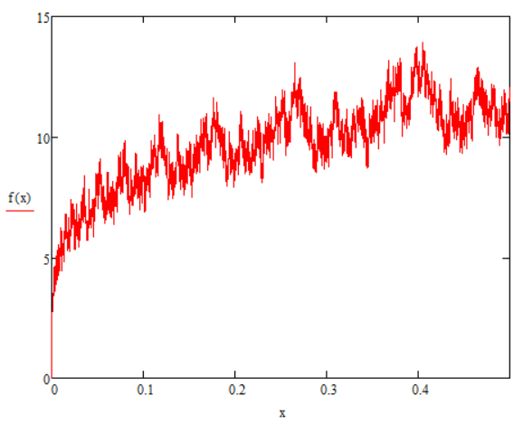

Рисунок 5 – Функция Вейерштрасса-Мандельброта

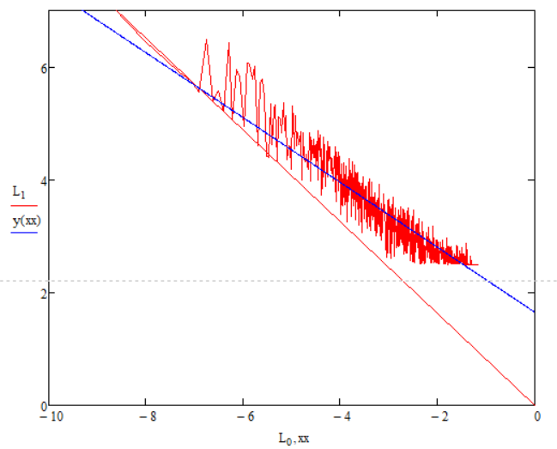

Рисунок 6 – Метод Ричардсона для функции Вейерштрасса-Мандельброта

Была проведена оценка фрактальной размерности с использованием метода Ричардсона, основанного на смоделированной траектории. Данные о длине траектории при различных масштабах шагов были использованы для создания логарифмического графика. Оцененная фрактальная размерность составила . Теперь рассмотрим другой подход. Сеточный метод Фёдера позволяет оценить фрактальную размерность путём покрытия объекта сеткой с ячейками и подсчёта количества заполненных ячеек. Фрактальную размерность D можно также определить по наклону линии на графике зависимости.

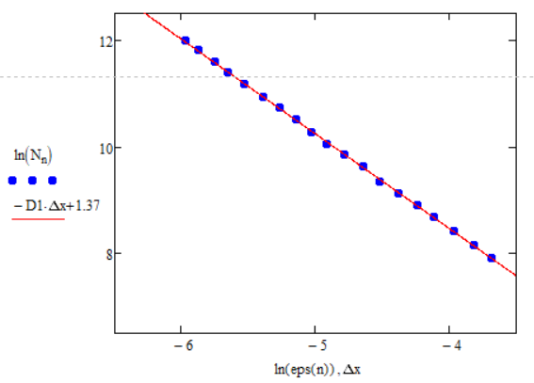

Рисунок 7 – Метод Фёдера для функции Вейерштрасса-Мандельброта

Использование сеточного метода для анализа траектории дало возможность установить связь между количеством непустых ячеек и размером этих ячеек. Оцененная фрактальная размерность составила . Эти результаты подтверждают фрактальные свойства траекторий броуновского движения и соответствуют ожидаемым теоретическим показателям. Теперь можно также исследовать реализацию этих выводов на примере броуновского движения.

Теперь также можно рассмотреть реализацию на броуновском движении.

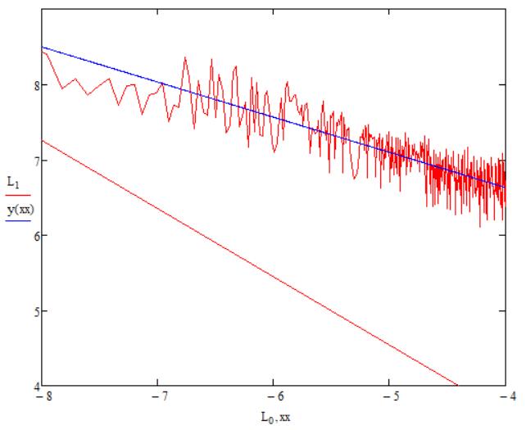

Рисунок 8 – Метод Ричардсона для броуновского движения

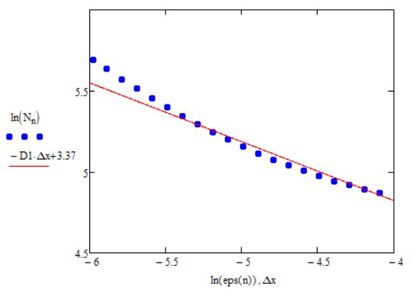

Рисунок 9 – Метод Фёдера для броуновского движения

Оценки фрактальной размерности подтверждают наличие фрактальных свойств траекторий броуновского движения. Полученное значение соответствует ожидаемому теоретическому результату для броуновских кривых в двумерном пространстве. Различия в оценках, полученных различными методами, могут быть вызваны следующими факторами:

* Дискретизация данных: численное моделирование проводилось с конечным шагом, что может повлиять на точность измерений на малых масштабах.
* Статистические колебания: использование случайных величин приводит к вариациям в результатах, что требует усреднения по нескольким реализациям.
* Особенности методов: каждый метод имеет свои предпосылки и чувствительность к различным аспектам данных.

Для повышения точности оценок можно увеличить количество реализаций броуновского движения и усреднить полученные фрактальные размерности.

**Выводы:**

В ходе работы проведено математическое исследование броуновского движения и его фрактальных свойств. Смоделирована траектория броуновского движения на плоскости, и проведена оценка её фрактальной размерности с использованием методов Ричардсона и сеточного метода Фёдера. Выявлено и проверено, что траектории броуновского движения обладают фрактальной структурой с размерностью между 1 и 2. Метод Ричардсона и сеточный метод Фёдера позволяют количественно оценить фрактальную размерность кривых.

В целом данное исследование демонстрирует глубокую связь между стохастическими процессами и фрактальной геометрией, а также подчёркивает важность математических методов в изучении сложных систем.

**Список использованных источников и литературы:**

а) основная литература:

1. Юмагулов М.Г. Введение в нелинейную динамику: теория, приложения, модели: Учебное пособие для вузов. – ЭБС Лань-Пресс, 2022. – 368 с.
2. Шильников Л.П. и др. Методы качественной теории в нелинейной динамике. Ч.1.— Москва, Ижевск: Институт компьютерных исследований, 2019. — 416 c. — ISBN 978-5-4344-0744-1. —Текст: электронный // Электронно-библиотечная система IPR SMART : [сайт]. —URL: http://www.iprbookshop.ru/91959.html (дата обращения: 30.01.2021). — Режим доступа: для авторизир. пользователей.
3. Шильников Л.П. и др. Методы качественной теории в нелинейной динамике. Ч.2.— Москва, Ижевск: Институт компьютерных исследований, 2019. — 548 c. — ISBN 978-5-4344-0745-8. — Текст: электронный //Электронно-библиотечная система IPR SMART: [сайт]. — URL: http://www.iprbookshop.ru/91960.html (дата обращения: 30.01.2021). — Режим доступа: для авторизир. Пользователей
4. Ширяев, В.И. Финансовые рынки: Нейронные сети, хаос и нелинейная динамика. — М.: Ленанд, 2019. - 232 c.

б) дополнительная литература:

1. Дзержинский Р.И., Пронина Е.Н. Прикладные задачи в анализе динамики систем: компьютерный практикум [Электронный ресурс]: Учебное пособие.— М., МИРЭА— Российский технологический университет, 2018.— 136 с.
2. Малинецкий Г.Г. и др. Нелинейная динамика и хаос: Основные понятия. — М.: КД Либроком, 2018. - 240 c.
3. Чуличков А.И. Математические модели нелинейной динамики. М. – Физматлит, 2000. 298 с.
4. Гринченко В.Т., Мацыпура В.Т., Снарский А.А. Введение в нелинейную динамику. Хаос и фракталы. М.: Изд-во ЛКИ, 2007.
5. Гаушус Э.В. Исследование динамических систем методом точечных преобразований. М.: Наука, 1976.
6. Кроновер Р.М. Фракталы и хаос в динамических системах: Учеб. пособие для вузов: Пер. с англ. — М.: Техносфера, 2006. — 488 с.: ил. — (Mир математики).
7. Антипов, О.И. Бифуркации, катастрофы, синергетика, фракталы и нейронные сети в физических, биологических и экономических системах: учеб. пособие. — Самара : Изд-во ПГУТИ, 2013. http://rucont.ru/efd/319612
8. Булавин Л.А. Компьютерное моделирование физических систем: учебное пособие. – Долгопрудный: Интеллект, 2011. (МИРЭА шифр 004 Б090)
9. Генерация хаоса / А. С. Дмитриев [и др.]. — М.: Техносфера, 2012. — 424 с.: ил. — (Мир физики и техники).(шифр 621.37Г29 НТБ МИРЭА)

в) ресурсы информационно-справочной системы, необходимые для освоения дисциплины:

1. Научная электронная библиотека <http://www.elibrary.ru>
2. Консультант Плюс <http://www.consultant.ru>